exercices de français | 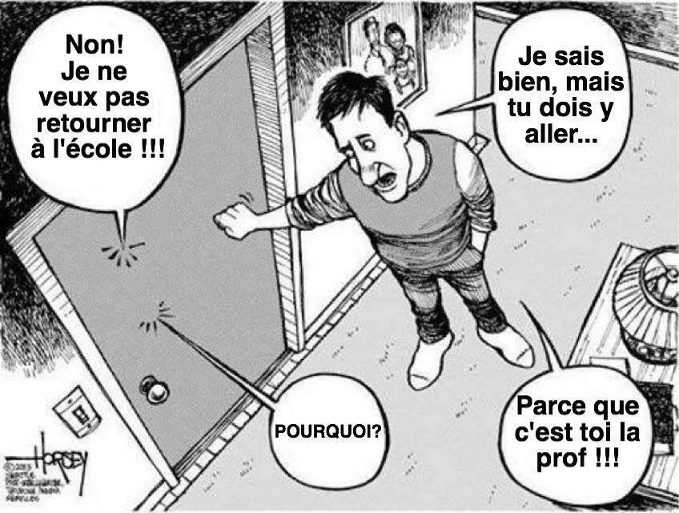  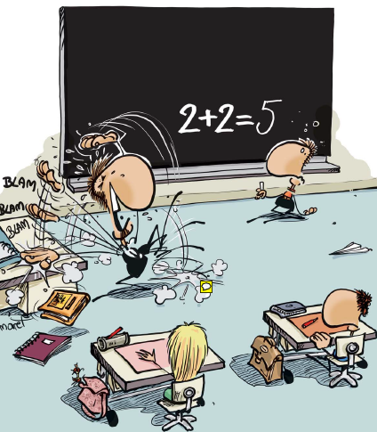 | 6 :ème

BON COURAGE!!! (sg)

fiche de révision 17a ; glosor.eu
en tröja | en klänning
en skjorta | en blus
en keps | en slips
en sko | en byxa
en strumpa | en handske
en jacka | en stövel
en mössa | en sjal
en kjol

hejsan, jag letar efter en t-shirt tack
hejsan ! javisst, vilken storlek ?
L tack
mycket bra och vilken färg önskar ni ?
grön eller blå tack
se här en snygg blå t-shirt herrn
suverän ! jag tar t-shirten ; vad kostar den ?
mycket bra, t-shirten kostar 3,50
varsågod och tack så mycket
tack, hej då och ha en bra dag !
tack detsamma
hejsan fröken, kan jag hjälpa er ?
hejsan ! ja, jag letar efter en skjorta
mycket bra, vilken storlek har ni ?
M tack
ok och vilken färg tycker ni om ?
jag föredrar gult eller rosa
jaha, se här en snygg gul skjorta fröken
ja, inte illa
vill ni prova skjortan ?
ja, var är provhytterna ?
därborta, till höger
tack
jaha, hur passar skjortan ?
perfekt, jag tar skjortan
mycket bra fröken
vad kostar skjortan ?
skjortan kostar 12,50
varsågod 15 euro
tack och här är er växel, hej då
tack, hej då och ha en bra dag
tack detsamma

situations orales 5; situation 30 ; glosor.eu
jag har
du har
han har
hon har
vi har
ni har
de har
jag har hår
jag har långt hår
jag har kort hår
jag har rakt hår
jag har krulligt hår
jag har ljust hår
jag har brunt hår
jag har mörkt hår
han har glasögon
han har skägg
han har keps
han har mustasch
hon har bruna ögon
hon har gröna ögon
hon har blåa ögon
à la crêperie; glosor.eu
Hejsan !
Hejsan ! Vad önskas ?
Jag skulle vilja ha en pannkaka tack.
Självklart. Vilken ? (Vilken pannkaka)
Jag tar en pannkaka med smör tack.
Mycket bra. Är det allt ? (Var det bra så ?/Och med detta ?)
En dricka också.
Ja, jag har Orangina eller apelsinjuice.
Jag tar en Orangina tack.
Varsågod. Det blir 4,25 euro tack.
Varsågod 5 euro.
Tack och här är er växel.
Tack och hej då.
Hej då.

VERBET VARA I PRESENS (ÄR) glosor.eu |  | VERBET HA I PRESENS (HAR)
jag är |  | jag har
du är |  | du har
han är |  | han har
hon är |  | hon har
vi är |  | vi har
ni är |  | ni har
de är |  | de har
de är |  | de har

har ni en bror?
du har en snygg bil
vi har en restaurang
har ni pannkakor här?
de är dumma
är ni fransk?

MA CHAMBRE
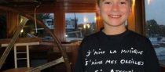
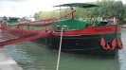
Ma maison est un peu spéciale. J’habite sur un bateau dans le centre de Paris. Ma chambre est assez petite. Il y a une fenêtre ronde qui donne sur la Seine. C’est génial. Les rideaux sont bleus et jaunes. Le lit est à droite. À gauche, il y a le bureau avec une chaise et, à côté, une petite bibliothèque avec des livres et la minichaîne. Mon perroquet habite dans une cage au-dessus de mon bureau. C’est mon réveil.
Sur les murs, il y a des affiches et des photos. J’ai un tapis bleu. À côté de la porte, il y a un petit placard. C’est là que j’ai un petit ordinateur portable. L’imprimante est dans la chambre de mes parents.
Mes copains aiment bien ma chambre, mais Pauline, ma meilleure amie, n’aime pas venir ici. Elle a le mal de mer.

MITT RUM
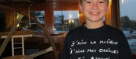
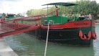
Mitt hus är lite speciellt. Jag bor på en båt i centrum av Paris. Mitt rum är ganska litet. Det finns ett runt fönster som ligger mot Seinefloden. Det är suveränt. Gardinerna är blåa och gula. Sängen är till höger. Till vänster finns skrivbordet med en stol, och bredvid en liten bokhylla med böcker och en ministereoanläggning. Min papegoja bor i en bur ovanför mitt skrivbord. Det är min väckarklocka.
På väggarna finns det affischer och foton. Jag har en blå matta. Bredvid dörren finns ett litet skåp. Det är där som jag har en liten bärbar dator. Skrivaren är i mina föräldrars rum.

Mina kompisar tycker mycket om mitt rum, men Pauline, min bästa kompis, gillar inte att komma hit. Hon är sjösjuk.

mitt rum ; glosor.eu
huset
annorlunda, speciell
båten
centrum
fönstret
rund
vätta (mot)
floden som rinner genom Paris
jättebra
gardinen
sängen
till höger
till vänster
bredvid
kompaktstereon
papegojan
buren
över
skrivbordet
väckarklockan
väggen
en affisch
fotot
mattan
dörren
skåpet
en bärbar dator
en skrivare
mina föräldrars rum
min bästa vän (tjej)
komma
hit, här
sjösjukan
kommer du?
hem till mig
jag har inte tid

corrigé
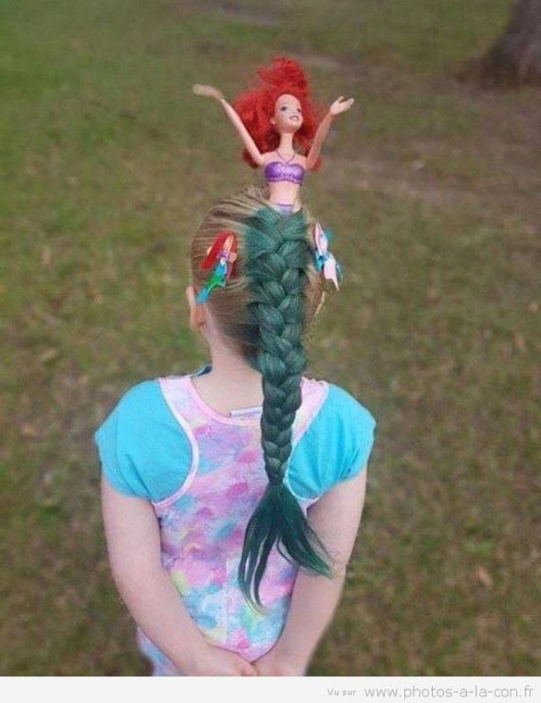

fiche de révision 17a ; glosor.eu
en tröja | un pull
en skjorta | une chemise
en keps | une casquette
en sko | une chaussure
en strumpa | une chaussette
en jacka | un blouson
en mössa | un bonnet
en kjol | une jupe
en klänning | une robe
en blus | un chemisier
en slips | une cravate
en byxa | un pantalon
en handske | un gant
en stövel | une botte
en sjal | une écharpe

hejsan, jag letar efter en t-shirt tack | Bonjour! Je cherche un t-shirt, s’il vous plaît
hejsan ! javisst, vilken storlek ? | Bonjour ! Bien sûr. Quelle taille ?
L tack | L, s’il vous plaît.
mycket bra och vilken färg önskar ni ? | Très bien, et quelle couleur désirez-vous ?
grön eller blå tack | Vert ou bleu, s’il vous plaît
se här en snygg blå t-shirt herrn | Voilà un joli t-shirt bleu, monsieur !
suverän ! jag tar t-shirten ; vad kostar den ? | Super ! Je prends le t-shirt. C’est combien ?
mycket bra, t-shirten kostar 3,50 | Très bien. Le t-shirt coûte 3,50 euros.
varsågod och tack så mycket | Voilà et merci beaucoup.
tack, hej då och ha en bra dag ! | Merci. Au revoir et bonne journée !
tack detsamma | Merci pareillement.
hejsan fröken, kan jag hjälpa er ? | Bonjour mademoiselle ! Je peux vous aider ?
hejsan ! ja, jag letar efter en skjorta | Bonjour ! Oui, je cherche une chemise, s’il vous plaît.
mycket bra, vilken storlek har ni ? | Très bien. Quelle taille faites-vous ?
M tack | M, s’il vous plaît.
ok och vilken färg tycker ni om ? | D’accord et quelle couleur aimez-vous ?
jag föredrar gult eller rosa | Je préfère le jaune et le rose.
jaha, se här en snygg gul skjorta fröken | Alors, voici une jolie chemise jaune mademoiselle.
ja, inte illa | Oui, pas mal.
vill ni prova skjortan ? | Vous voulez essayer la chemise ?
ja, var är provhytterna ? | Oui. Où sont les cabines d’essayage ?
därborta, till höger | Là-bas, à droite.
tack | Merci.
jaha, hur passar skjortan ? | Alors, comment va la chemise ?
perfekt, jag tar skjortan | Parfait. Je prends la chemise.
mycket bra fröken | Très bien, mademoiselle.
vad kostar skjortan ? | La chemise coûte combien ?
skjortan kostar 12,50 | La chemise coûte 12,50 euros.
varsågod 15 euro | Voilà 15 euros.
tack och här är er växel, hej då | Merci et voilà votre monnaie. Au revoir.
tack, hej då och ha en bra dag | Merci. Au revoir et bonne journée.
tack detsamma | Merci pareillement.

Gör nu en egen dialog där du byter ut de fetstilta orden !
situations orales 5; situation 30 ; glosor.eu
fransk stavning | franskt uttal | suédois
j’ai | schä | jag har
tu as | ty a | du har
il a | ill a | han har
elle a | äll a | hon har
nous avons | no zavååå | vi har
vous avez | vo zavee | ni har
ils ont | ill zååå | de har
j’ai des cheveux | schä dee schövö | jag har hår
j’ai des cheveux longs | schä dee schövö lååååå(ng) | jag har långt hår
j’ai des cheveux courts | schä dee schövö kor | jag har kort hår
j’ai des cheveux raides | schä dee schövö rädd | jag har rakt hår
j’ai des cheveux frisés | schä dee schövö frizee | jag har krulligt hår
j’ai des cheveux blonds | schä dee schövö blååå(nd) | jag har ljust hår
j’ai des cheveux châtains | schä dee schövö schattääää | jag har brunt hår
j’ai des cheveux bruns | schä dee schövö bröööö | jag har mörkt hår
il a des lunettes | ill a de lynätt | han har glasögon
il a une barbe | ill a yn barb | han har skägg
il a une casquette | ill a yn kasskätt | han har keps
il a une moustache | ill a yn mostasch | han har mustasch
elle a des yeux marron | äll a de zjö marååå | hon har bruna ögon
elle a des yeux verts | äll a de zjö vär | hon har gröna ögon
elle a des yeux bleus | äll a de zjö blö | hon har blåa ögon
à la crêperie; glosor.eu
Hejsan ! | Bonjour !
Hejsan ! Vad önskas ? | Bonjour ! Vous désirez ?
Jag skulle vilja ha en pannkaka tack. | Je voudrais une crêpe s’il vous plaît.
Självklart. Vilken ? (Vilken pannkaka) | Bien sûr. Laquelle ? (Quelle crêpe)
Jag tar en pannkaka med smör tack. | Je prends une crêpe au beurre s’il vous plaît.
Mycket bra. Är det allt ? (Var det bra så ?/Och med detta ?) | Très bien. C’est tout ? (Ce sera tout ?/Et avec ça)
En dricka också. | Une boisson aussi.
Ja, jag har Orangina eller apelsinjuice. | Oui, j’ai Orangina ou jus d’orange.
Jag tar en Orangina tack. | Je prends une Orangina s’il vous plaît.
Varsågod. Det blir 4,25 euro tack. | Voilà. Ça fait 4,25 euros s’il vous plaît.
Varsågod 5 euro. | Voilà 5 euros.
Tack och här är er växel. | Merci et voici votre monnaie.
Tack och hej då. | Merci et au revoir.
Hej då. | Au revoir.

glosor.eu | VERBET VARA I PRESENS (ÄR) | VERBET HA I PRESENS (HAR)
je | suis | j’ai
tu | es | as
il | est | a
elle | est | a
nous | sommes | avons
vous | êtes | avez
ils | sont | ont
elles | sont | ont

har ni en bror? | vous avez un frère ?
du har en snygg bil | tu as une jolie voiture
vi har en restaurang | on a/nous avons un restaurant
har ni pannkakor här? | vous avez des crêpes ici ?
de är dumma | ils sont bêtes
är ni fransk? | vous êtes français ?

MA CHAMBRE
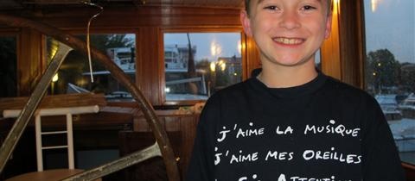
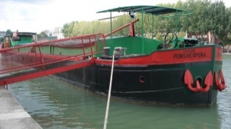
Ma maison est un peu spéciale. J’habite sur un bateau dans le centre de Paris. Ma chambre est assez petite. Il y a une fenêtre ronde qui donne sur la Seine. C’est génial. Les rideaux sont bleus et jaunes. Le lit est à droite. À gauche, il y a le bureau avec une chaise et, à côté, une petite bibliothèque avec des livres et la minichaîne. Mon perroquet habite dans une cage au-dessus de mon bureau. C’est mon réveil.
Sur les murs, il y a des affiches et des photos. J’ai un tapis bleu. À côté de la porte, il y a un petit placard. C’est là que j’ai un petit ordinateur portable. L’imprimante est dans la chambre de mes parents.
Mes copains aiment bien ma chambre, mais Pauline, ma meilleure amie, n’aime pas venir ici. Elle a le mal de mer.

MITT RUM
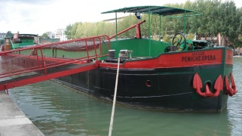
Mitt hus är lite speciellt. Jag bor på en båt i centrum av Paris. Mitt rum är ganska litet. Det finns ett runt fönster som ligger mot Seinefloden. Det är suveränt. Gardinerna är blåa och gula. Sängen är till höger. Till vänster finns skrivbordet med en stol, och bredvid en liten bokhylla med böcker och en ministereoanläggning. Min papegoja bor i en bur ovanför mitt skrivbord. Det är min väckarklocka.

På väggarna finns det affischer och foton. Jag har en blå matta. Bredvid dörren finns ett litet skåp. Det är där som jag har en liten bärbar dator. Skrivaren är i mina föräldrars rum.

Mina kompisar tycker mycket om mitt rum, men Pauline, min bästa kompis, gillar inte att komma hit. Hon är sjösjuk.
mitt rum ; glosor.eu
la maison | huset
spécial -e | annorlunda, speciell
le bateau | båten
le centre | centrum
la fenêtre | fönstret
rond -e | rund
donner (sur) | vätta (mot)
la Seine | floden som rinner genom Paris
génial -e | jättebra
le rideau (pl -x) | gardinen
le lit | sängen
à droite | till höger
à gauche | till vänster
à côté (de) | bredvid
la minichaîne | kompaktstereon
le perroquet | papegojan
la cage | buren
au-dessus de | över
le bureau (pl -x) | skrivbordet
le réveil | väckarklockan
le mur | väggen
une affiche | en affisch
la photo | fotot
le tapis | mattan
la porte | dörren
le placard | skåpet
un ordinateur portable | en bärbar dator
une imprimante | en skrivare
la chambre de mes parents | mina föräldrars rum
ma meilleure amie | min bästa vän (tjej)
venir | komma
ici | hit, här
le mal de mer | sjösjukan
tu viens? | kommer du?
chez moi | hem till mig
je n'ai pas le temps | jag har inte tid

